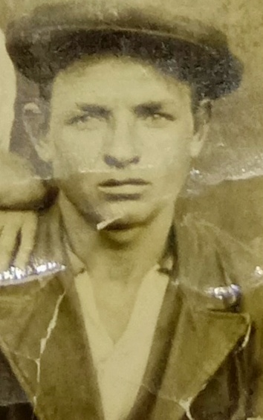

Заика Григорий Иванович
1918- 1943

